[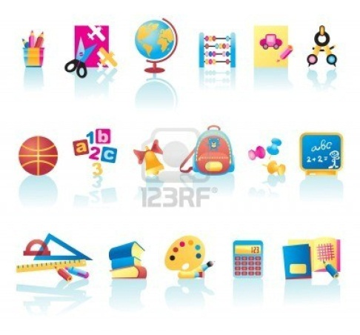](http://de.123rf.com/photo_7460211_vektor-auflistung-der-schule-liefert-icons.html) [](http://de.123rf.com/photo_7460211_vektor-auflistung-der-schule-liefert-icons.html)

[](http://de.123rf.com/photo_7460211_vektor-auflistung-der-schule-liefert-icons.html) [](http://de.123rf.com/photo_7460211_vektor-auflistung-der-schule-liefert-icons.html)

[](http://de.123rf.com/photo_7460211_vektor-auflistung-der-schule-liefert-icons.html) [](http://de.123rf.com/photo_7460211_vektor-auflistung-der-schule-liefert-icons.html)

[](http://de.123rf.com/photo_7460211_vektor-auflistung-der-schule-liefert-icons.html) [](http://de.123rf.com/photo_7460211_vektor-auflistung-der-schule-liefert-icons.html)